Koniec tygodnia sportowego Kochani tydzień dobiega końca, ale ruch to ważna sprawa. Pamiętajcie o tym. Na samym początku rozgrzewka. Będzie szybko, uwaga, start!
- https://www.youtube.com/watch?v=I2WWpt_n9Is
a teraz taniec dowolny do piosenki

- https://www.youtube.com/watch?v=V1Sua6hBAEs

- Pamiętacie Bolka I Lolka? Chłopcy pokażą wam teraz swoją przygodę ze sportem. Zapraszam do oglądania.
https://www.youtube.com/watch?v=m8rWKU1X4SU

- Po całym tygodniu sportowym, zatańczcie naszą piosenkę. Dajcie z siebie wszystko!
https://www.youtube.com/watch?v=OZTYeTEZ2wA

- Drogie dzieci na podsumowanie tygodnia. Waszym zadaniem jest pokolorowanie tego obrazka, na którym przedstawiono czynności pozwalające na utrzymanie naszego zdrowia.(zał. nr 1).

- Brawo! Dzieci z grupy II otrzymują medale za ukończenia tygodnia sportowego. Możecie udekorować swoje medale według własnego pomysłu (zał. nr 2).
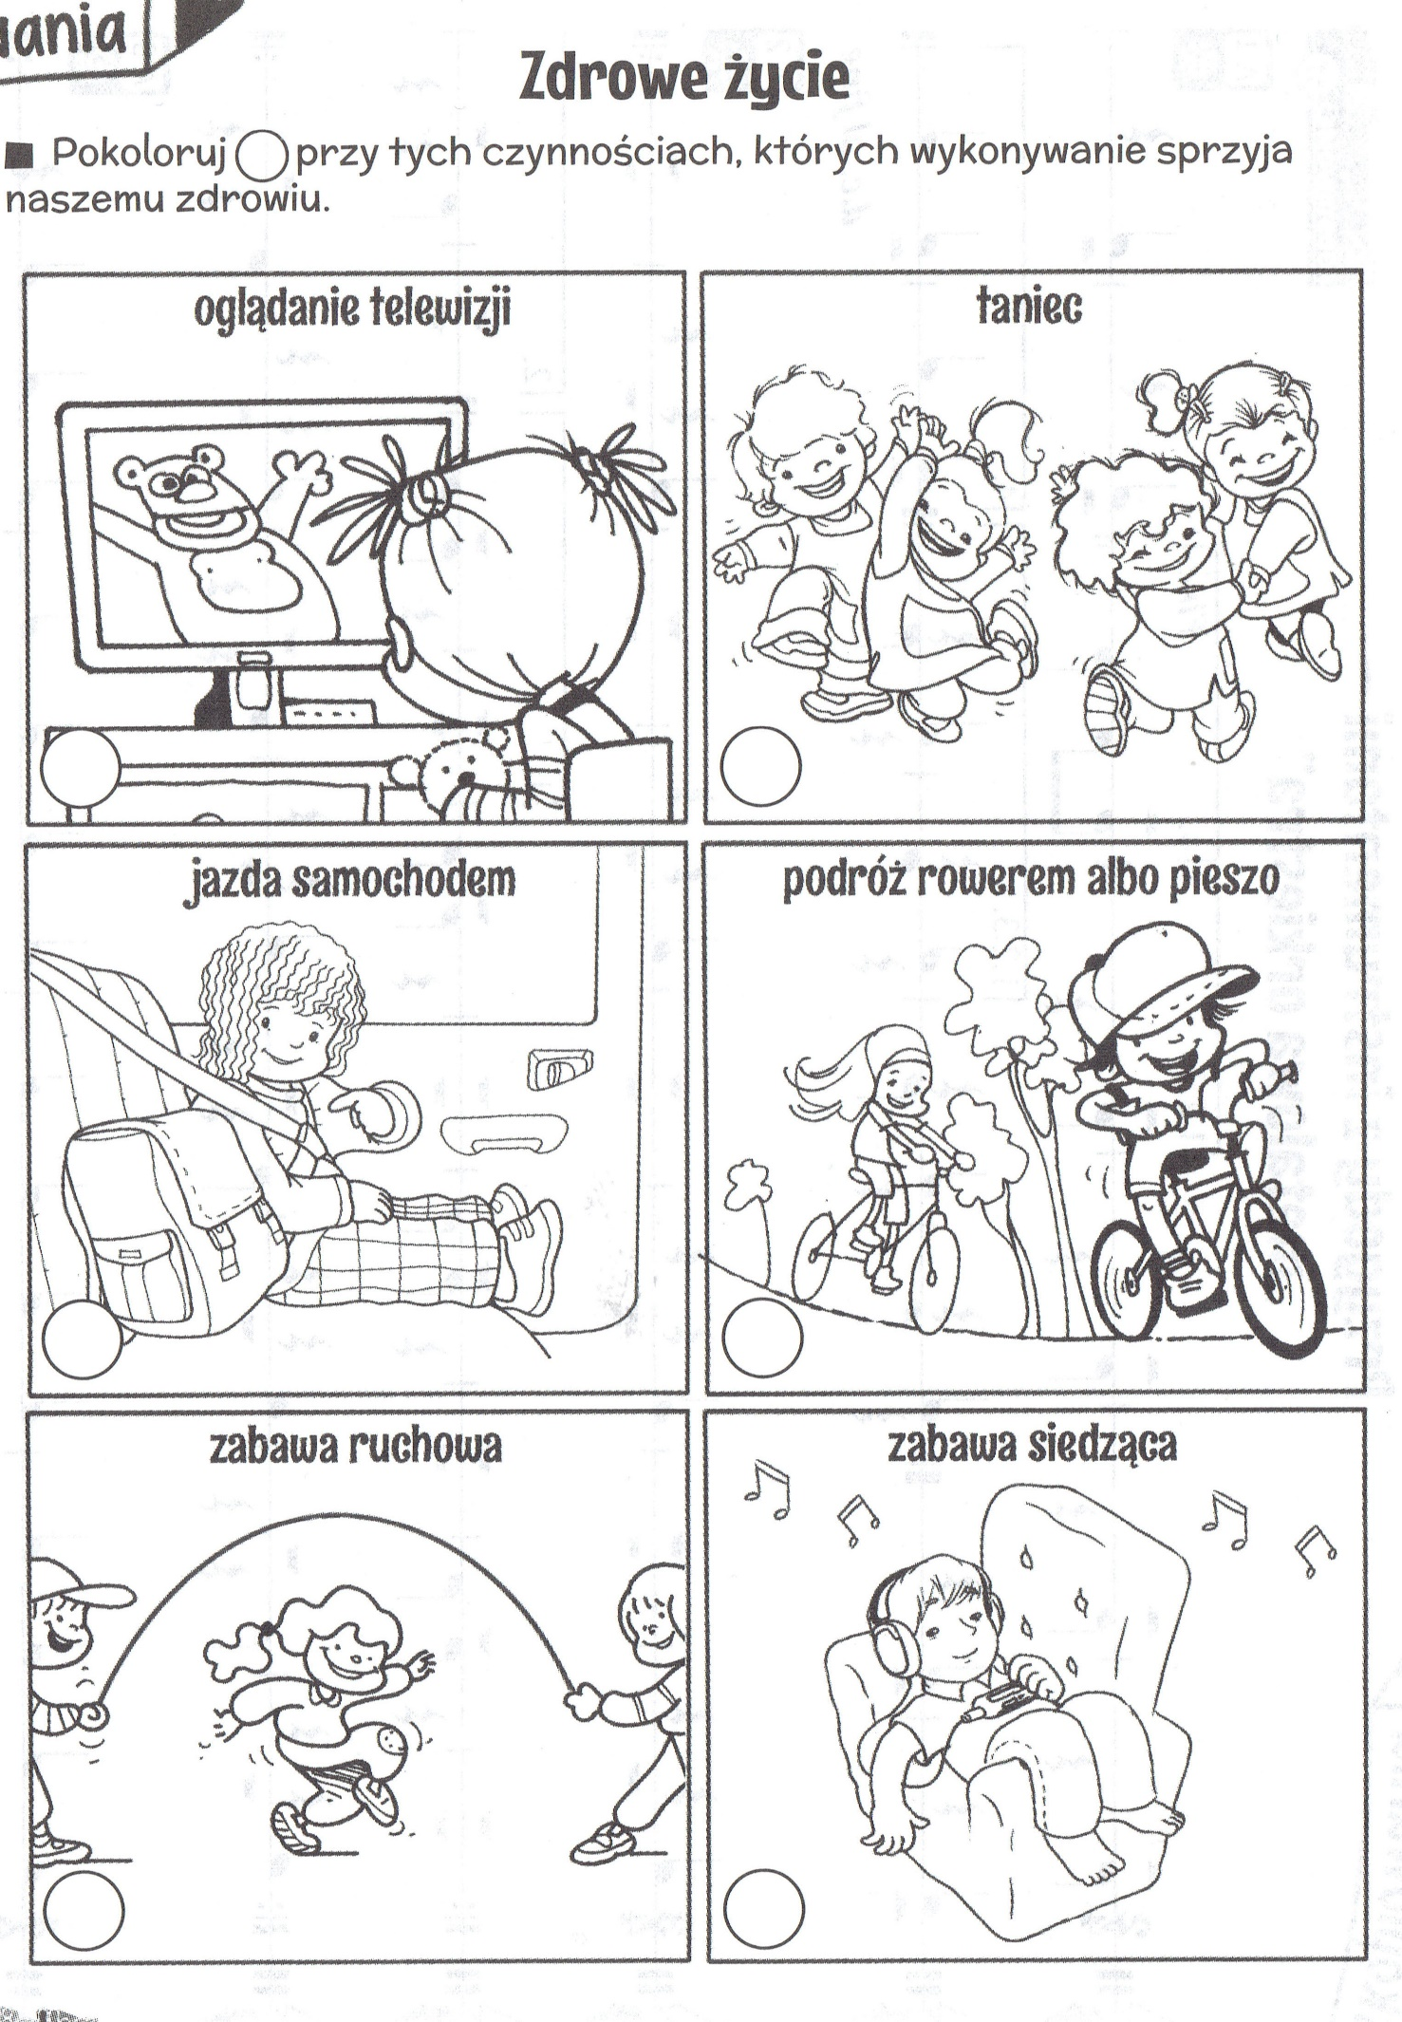
zał. 1
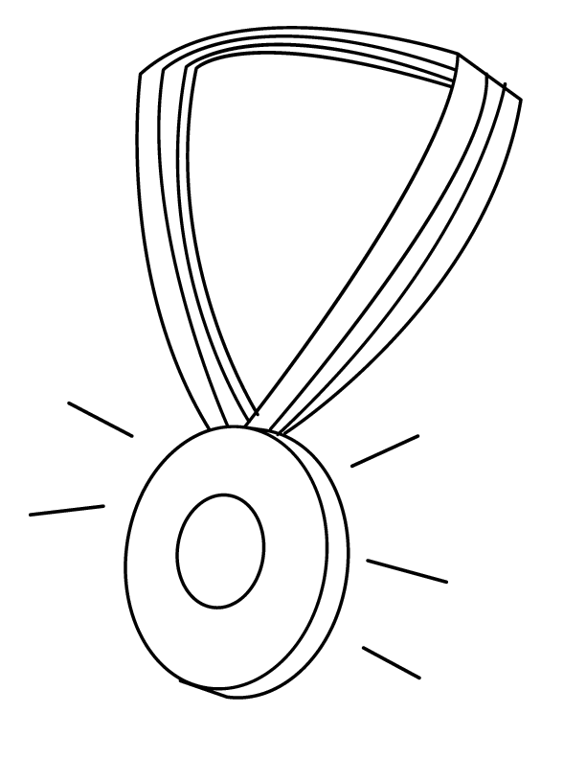
Zał. 2

